Chapitre 4
Statistiques

Vocabulaire
Population : Une population est un ensemble de personnes ou d'objets, appelés individus, définis par une propriété commune.

Exemple : les habitants d'un pays, les automobiles fabriquées en 2010,…

Caractère : Pour une population choisie, on peut étudier un caractère de ses individus.

Exemple : on peut étudier le caractère « taille » des élèves d'un lycée.

Caractère quantitatif : Un caractère est dit quantitatif lorsqu'il est possible de le mesurer en associant un nombre à chaque individu. Un caractère quantitatif est aussi appelé variable.

Exemple : l'âge, la taille, le nombre de frères et sœurs,...

- Un caractère quantitatif est dit continu lorsque les nombres qui le mesurent peuvent prendre, à priori, toutes les valeurs d'un intervalle.
Exemple : le poids, la taille, la durée de vie d'un moteur,...

- Il est discret dans le cas contraire.
Exemple : l'année de naissance, le nombre d'enfants par famille,...

Caractère qualitatif : On appelle ainsi tout caractère non quantitatif.

Exemple : la couleur des yeux.

Présentation d'une série

Série statistique

Série brute
Définition : Une série quantitative brute est constituée de la liste de toutes les valeurs v₁, v₂, …., v_{n}.
Le nombre de valeurs, ou effectif, de la série est n.

Exemple : On a mesuré l'envergure (en mm) de 50 individus femelles d'une espèce de papillons et noté les valeurs obtenues :

77 ; 78 ; 82 ; 81 ; 76 ; 83 ; 77 ; 76 ; 76 ; 73 ; 77 ; 78 ; 74 ; 77 ; 79 ; 77 ; 81 ; 79 ; 79 ; 81 ; 79 ; 79 ;
76 ; 83 ; 75 ; 75 ; 77 ; 82 ; 80 ; 78 ; 74 ; 78 ; 77 ; 76 ; 79 ; 80 ; 73 ; 79 ; 78 ; 76 ; 74 ; 80 ; 77 ; 74 ;
78 ; 76 ; 75 ; 81 ; 79 ; 77
On obtient ainsi une série brute. On peut représenter la série par un nuage de points.

Série dépouillée
Définition : Une série est dépouillée quand on connaît la liste des valeurs prises x₁, x₂, …., x_{r} et l'effectif de chacune d'elles.

L'effectif de la série est n = n₁ + n₂ + …. + n_{r}
Valeurs prises | x₁ | x₂ | x₃ | … | x_{r}
Effectifs | n₁ | n₂ | n₃ | … | n_{r}

Exemple : On a dépouillé la série précédente :

Envergures (en mm) | 73 | 74 | 75 | 76 | 77 | 78 | 79 | 80 | 81 | 82 | 83
Effectifs | 2 | 4 | 3 | 7 | 9 | 6 | 8 | 3 | 4 | 2 | 2
On peut choisir de représenter la série par un diagramme en barre.

Fréquence
Définition : Une série peut être aussi définie par la distribution de fréquences, c'est-à-dire la liste des valeurs prises et la fréquence de chacune d'elles.

La somme des fréquences est 1

Exemple : Pour la série dépouillée précédente, on a :
Envergures (en mm) | 73 | 74 | 75 | 76 | 77 | 78 | 79 | 80 | 81 | 82 | 83
Fréquences | 0,04 | 0,08 | 0,06 | 0,14 | 0,18 | 0,12 | 0,16 | 0,06 | 0,08 | 0,04 | 0,04

On obtient alors le diagramme en barre suivant :

On peut également utiliser la calculatrice :

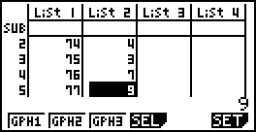 | 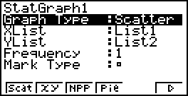 | 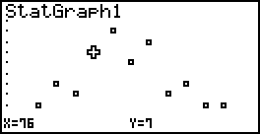

Fréquences cumulées
Définition : On peut compléter une distribution de fréquences par la ligne des fréquences cumulées croissantes, obtenues en ajoutant à chaque fréquence la somme des fréquences précédentes.

Exemple : Dans l'exemple précédent, la fréquence de 73 est 0,04 : la fréquence de 74 est 0,08.
Pour 74, la fréquence cumulée croissante est 0,04 + 0,08 = 0,12 ;
pour 75, la fréquence cumulée croissante est 0,12 + 0,06 = 0,18 ; …
Envergures (en mm) | 73 | 74 | 75 | 76 | 77 | 78 | 79 | 80 | 81 | 82 | 83
Fréquences | 0,04 | 0,08 | 0,06 | 0,14 | 0,18 | 0,12 | 0,16 | 0,06 | 0,08 | 0,04 | 0,04
Fréquences cumulées croissantes | 0,04 | 0,12 | 0,18 | 0,32 | 0,5 | 0,62 | 0,78 | 0,84 | 0,92 | 0,96 | 1
On peut alors représenter la série par une courbe de fréquences cumulées.
On peut également utiliser la calculatrice :

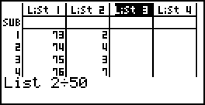 | 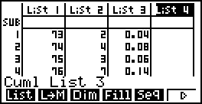
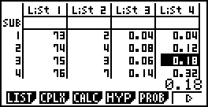 | 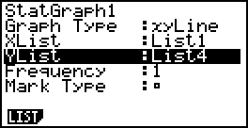 | 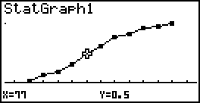

Regroupement par classes
Dans certains cas, on est amené à effectuer un regroupement des valeurs en classes.
Définition :
- Un histogramme est un ensemble de rectangles adjacents ; chaque rectangle a une aire égale à la fréquence de la classe et une base égale à l'amplitude de la classe.
L'aire totale de l'histogramme est 1.
- On peut également construire un histogramme des effectifs : chaque rectangle a une aire égale à l'effectif de la classe.
L'aire totale est égale à l'effectif de la série.

Dans le tableau suivant, la série est regroupée en classes d'amplitude 4.
Classes | [70 ; 74[ | [74 ; 78[ | [78 ; 82[ | [82 ; 86[
Effectifs | 2 | 23 | 21 | 4
Fréquences | 0,04 | 0,46 | 0,42 | 0,08

On construit l'histogramme correspondant.
Avec la calculatrice on obtient :

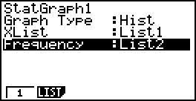 | 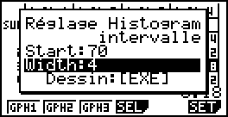 | 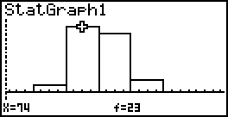
Remarque : Si les classes ont toutes la même amplitude, les hauteurs des rectangles sont proportionnelles aux fréquences et l'histogramme est alors assimilable à un diagramme en bâtons.

Paramètres d'une série
Pour résumer une série quantitative, on utilise des caractéristiques de position (moyenne, médiane, quartiles, etc...) et des caractéristiques de dispersion (étendue, écart interquartile, ...)

Caractéristiques de position

Moyenne
Propriété : Pour déterminer la moyenne d'une série prenant les valeurs x₁, x₂, …., x_{r} avec les fréquences respectives f₁, f₂, …., f_{r} , on utilise la formule :
= f₁ x₁ + f₂ x₂ + ….+ f_{r} x_{r}

Exemple : Pour la série « envergure des papillons femelles », la moyenne calculée à partir de la distribution de fréquences est .

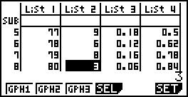 | 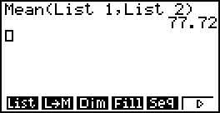

Médiane et quartiles
Définitions :
- La médiane d'une série statistique est le nombre Me tel que :
  - 50% au moins des individus ont une valeur du caractère inférieure ou égale à Me
  - 50% au moins des individus ont une valeur supérieure ou égale à Me

- Le premier quartile est la plus petite valeur Q₁ de la liste telle qu'au moins un quart des valeurs de la liste sont inférieures ou égales à Q₁.

- Le troisième quartile est la plus petite valeur Q₃ de la liste telle qu'au moins les trois quarts des valeurs de la liste sont inférieures ou égales à Q₃.

Remarques :
- Pour déterminer médiane et quartiles, il faut d'abord ordonner la série dans l'ordre croissant.

Exemple : Pour la série « envergure des papillons femelles »
73 ; 73 ; 74 ; 74 ; 74 ; 74 ; 75 ; 75 ; 75 ; 76 ; 76 ; 76 ; 76 ; 76 ; 76 ; 76 ; 77 ; 77 ; 77 ; 77 ; 77 ; 77 ; 77 ; 77 ; 77 ; 78 ; 78 ; 78 ; 78 ; 78 ; 78 ; 79 ; 79 ; 79 ; 79 ; 79 ; 79 ; 79 ; 79 ; 80 ; 80 ; 80 ; 81 ; 81 ; 81 ; 81 ; 82 ; 82 ; 83 ; 83
Il y a 50 valeurs donc on prend la moyenne entre la 25ème et 26ème valeur : Me = 77,5 mm
donc Q₁ correspond à la 13ème valeur. Q₁ = 76 mm
donc Q₃ correspond à la 38ème valeur. Q₃ = 79 mm

- On peut également utiliser les fréquences cumulées croissantes.

Exemple : Pour la série « envergure des papillons femelles »
Envergures (en mm) | 73 | 74 | 75 | 76 | 77 | 78 | 79 | 80 | 81 | 82 | 83
Fréquences cumulées croissantes | 0,04 | 0,12 | 0,18 | 0,32 | 0,5 | 0,62 | 0,78 | 0,84 | 0,92 | 0,96 | 1
La fréquence cumulée croissante 0,25 n'est pas atteinte ; la première valeur pour laquelle elle est dépassée est 76 : Q₁ = 76 mm.
La fréquence cumulée croissante 0,75 n'est pas atteinte ; la première valeur pour laquelle elle est dépassée est 79 : Q₃ = 79 mm.

Interprétation graphique (avec la courbe des fréquences cumulées)

Caractéristiques de dispersion
Définitions :
- L'étendue est la différence entre les valeurs extrêmes de la série.
- L'écart interquartile est la différence entre les 3ème et 1er quartiles (Q₃ – Q₁).

Avec la calculatrice :
On peut obtenir un résumé de la série statistique.

On peut également utiliser les boîtes à moustaches.

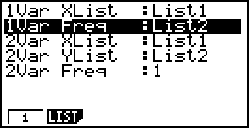 | 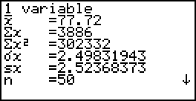
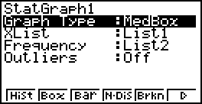 | 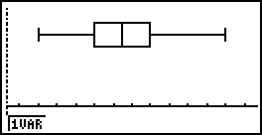 | 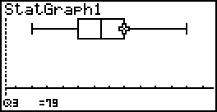
Programme :

CONTENUS | CAPACITÉS ATTENDUES | COMMENTAIRES
Statistique descriptive, analyse de données  Caractéristiques de position et de dispersion :  - médiane, quartiles ;  - moyenne. | - Utiliser un logiciel (par exemple, un tableur) ou une calculatrice pour étudier une série statistique.  - Passer des effectifs aux fréquences, calculer les caractéristiques d’une série définie par effectifs ou fréquences.  - Calculer des effectifs cumulés, des fréquences cumulées.  - Représenter une série statistique graphiquement (nuage de points, histogramme, courbe des fréquences cumulées). | L’objectif est de faire réfléchir les élèves sur des données réelles, riches et variées (issues, par exemple, d’un fichier mis à disposition par l’INSEE), synthétiser l’information et proposer des représentations pertinentes.

